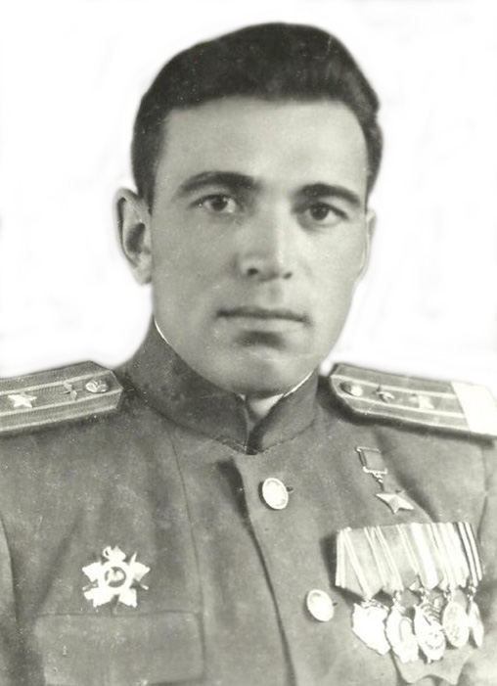

**Александр Григорьевич Филонов** ([5 сентября](https://ru.wikipedia.org/wiki/5_%D1%81%D0%B5%D0%BD%D1%82%D1%8F%D0%B1%D1%80%D1%8F) [1920](https://ru.wikipedia.org/wiki/1920), деревня Слободская, ныне [Омутинский район](https://ru.wikipedia.org/wiki/%D0%9E%D0%BC%D1%83%D1%82%D0%B8%D0%BD%D1%81%D0%BA%D0%B8%D0%B9_%D1%80%D0%B0%D0%B9%D0%BE%D0%BD), [Тюменская область](https://ru.wikipedia.org/wiki/%D0%A2%D1%8E%D0%BC%D0%B5%D0%BD%D1%81%D0%BA%D0%B0%D1%8F_%D0%BE%D0%B1%D0%BB%D0%B0%D1%81%D1%82%D1%8C), [Россия](https://ru.wikipedia.org/wiki/%D0%A0%D0%BE%D1%81%D1%81%D0%B8%D1%8F) — [1995](https://ru.wikipedia.org/wiki/1995), город [Сочи](https://ru.wikipedia.org/wiki/%D0%A1%D0%BE%D1%87%D0%B8), [Краснодарский край](https://ru.wikipedia.org/wiki/%D0%9A%D1%80%D0%B0%D1%81%D0%BD%D0%BE%D0%B4%D0%B0%D1%80%D1%81%D0%BA%D0%B8%D0%B9_%D0%BA%D1%80%D0%B0%D0%B9), [Россия](https://ru.wikipedia.org/wiki/%D0%A0%D0%BE%D1%81%D1%81%D0%B8%D1%8F)) — участник [Великой Отечественной войны](https://ru.wikipedia.org/wiki/%D0%92%D0%B5%D0%BB%D0%B8%D0%BA%D0%B0%D1%8F_%D0%9E%D1%82%D0%B5%D1%87%D0%B5%D1%81%D1%82%D0%B2%D0%B5%D0%BD%D0%BD%D0%B0%D1%8F_%D0%B2%D0%BE%D0%B9%D0%BD%D0%B0), командир стрелкового батальона 364-го стрелкового полка [139-й стрелковой Рославльской Краснознамённой ордена Суворова дивизии](https://ru.wikipedia.org/wiki/139-%D1%8F_%D1%81%D1%82%D1%80%D0%B5%D0%BB%D0%BA%D0%BE%D0%B2%D0%B0%D1%8F_%D0%B4%D0%B8%D0%B2%D0%B8%D0%B7%D0%B8%D1%8F_(3-%D0%B3%D0%BE_%D1%84%D0%BE%D1%80%D0%BC%D0%B8%D1%80%D0%BE%D0%B2%D0%B0%D0%BD%D0%B8%D1%8F)) [50-й армии](https://ru.wikipedia.org/wiki/50-%D1%8F_%D0%B0%D1%80%D0%BC%D0%B8%D1%8F_(%D0%A1%D0%A1%D0%A1%D0%A0)) [2-го Белорусского фронта](https://ru.wikipedia.org/wiki/2-%D0%B9_%D0%91%D0%B5%D0%BB%D0%BE%D1%80%D1%83%D1%81%D1%81%D0%BA%D0%B8%D0%B9_%D1%84%D1%80%D0%BE%D0%BD%D1%82), [Герой Советского Союза](https://ru.wikipedia.org/wiki/%D0%93%D0%B5%D1%80%D0%BE%D0%B9_%D0%A1%D0%BE%D0%B2%D0%B5%D1%82%D1%81%D0%BA%D0%BE%D0%B3%D0%BE_%D0%A1%D0%BE%D1%8E%D0%B7%D0%B0) (1945), [капитан](https://ru.wikipedia.org/wiki/%D0%9A%D0%B0%D0%BF%D0%B8%D1%82%D0%B0%D0%BD_(%D0%B2%D0%BE%D0%B8%D0%BD%D1%81%D0%BA%D0%BE%D0%B5_%D0%B7%D0%B2%D0%B0%D0%BD%D0%B8%D0%B5)).

Участвуя в обороне Москвы, А.Филонов был уже командиром моторизованной разведки. Его подразделение проникало в тыл врага. В одном из таких дерзких рейдов разведчики разгромили большой фашистский гарнизон, уничтожили много орудий и техники. За этот бой Александр Филонов был награжден орденом Ленина. При форсировании реки Баси, что в Белоруссии, особенно ярко проявилось военное мастерство А.Г. Филонова. Умело маневрируя и управляя огнем, батальон капитана Филонова форсировал реку почти без потерь. При этом гитлеровцы получили сокрушительный удар: было уничтожено 250 солдат, 40 взято в плен, захвачено 23 склада с боеприпасами и продовольствием, 16 орудий, 17 пулеметов, много винтовок, автоматов, повозок с различным имуществом. Под его командованием батальон 364-го стрелкового полка (139-я стрелковая дивизия, 50-я армия, 2-й Белорусский фронт) в боях в районе населенных пунктов Гировцы и Городец 24 июня 1944 года нанес значительный урон противнику в живой силе и технике. 27июня в числе первых переправился через Днепр у деревни Буйничи (Могилевский район Могилевская область) и на захваченном плацдарме отразил многочисленные атаки противника. Александру Григорьевичу Филонову Указом Президиума Верховного Совета СССР от 24 марта 1945 года присвоено звание Героя Советского Союза.